Тестовые задания
Олимпиады школьников по технологии

Раздел «Культура дома и декоративно-прикладное творчество»

7-8 класс

Кулинария

Инструкция: Установите соответствие
Задание № 1. В каких овощах содержится наибольшее количество указанных веществ?

1. Свекла | А) Крахмал
2. Капуста | Б) Каротин
3. Картофель | В) Сахар
4. Морковь | Г) Витамин С

Инструкция: Отметьте знаком «+» все правильные ответы
Задание № 2. Из предложенного списка выбери продукты, богатые белками

- а) рыба;
- б) куриц;а
- в) яблоки;
- г) груши;
- д) бобовые;
- е) говядина;
- ж) капуста;
- з) орехи;
- и) морковь.

Инструкция: Вставьте пропущенные слова
Задание № 3. Картофельное пюре нельзя разбавлять …………………. молоком, иначе оно приобретет серый цвет.

Задание № 4. Какая маркировка проставляется на разделочной доске для хлеба
Ответ: ____________________________________

Задание № 5. Этот столовый прибор появился в середине XVII века, однако большинство французов считало, что этот предмет пригоден только для того, чтобы «ковырять им в зубах». Даже король Людовик XIV предпочитал есть руками в своем Версальском дворце. Что это за прибор?
Ответ: _______________________

Материаловедение
Инструкция: Отметьте знаком «+» правильный ответ
Задание № 6. Способность материала выдерживать большое изменение линейных размеров - это…
- а) износостойкость;
- б) растяжимость;
- в) усадка;
- г) гигроскопичность.

Задание № 7. Какие из перечисленных тканей имеют наибольшую гигроскопичность?
- а) хлопчатобумажные;
- б) льняные;
- в) шерстяные.

Машиноведение

Инструкция. Отметьте знаком «+» все правильные ответы
Задание № 8. Обрыв верхней нити в швейной машине может произойти по причине:
- а) недостаточного натяжения нижней нити;
- б) неправильной заправки нижней нити;
- в) излишнего натяжения верхней нити;
- г) неправильной заправки верхней нити.

Инструкция: Отметьте знаком «+» правильный ответ
Задание № 9. Игла и прижимная лапка по окончании работы швейной машины должны быть оставлены в следующем положении:
- а) игла и лапка — в верхнем положении;
- б) игла и лапка — в нижнем положении;
- в) игла — в нижнем, лапка — в верхнем положении;
- г) лапка — в нижнем, игла — в верхнем положении;
- д) не имеет значения.

Задание № 10. Длинный желобок машинной иглы служит для::
- а) заправки верхней нити;
- б) предохранения верхней иглы от перетирания;
- в) образования петли;

Рукоделие

Инструкция: Вставьте пропущенные слова
Задание № 11. Техника создания изделий из кусочков ткани, называется ______________________

Задание № 12. Установите соответствие между названиями ручных стежков и их изображениями

1. Крестообразный | А  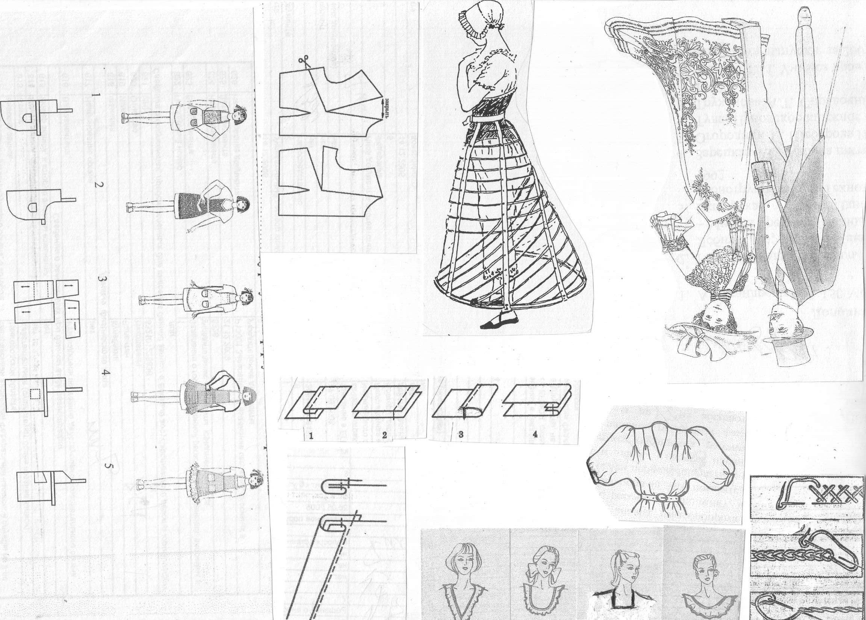
2. Стебельчатый | Б
3. Тамбурный | В

1________ 2________3________

Конструирование и моделирование

Задание № 13. Установите соответствие между рисунками фартуков и их выкройками

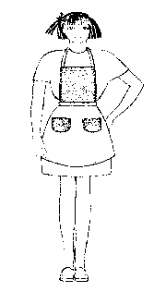 | 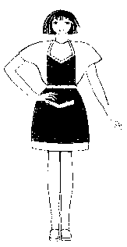 | 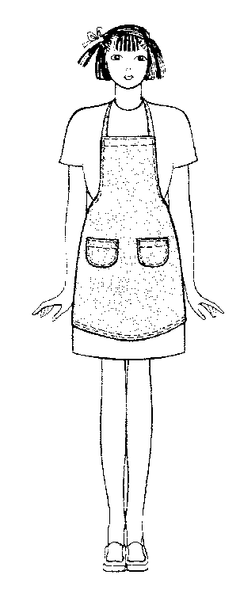 | 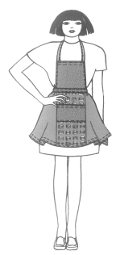 | 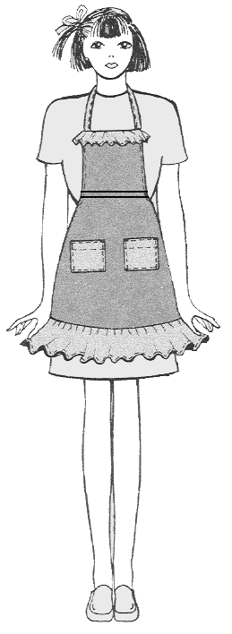
1 | 2 | 3 | 4 | 5
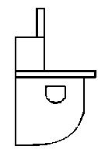 | 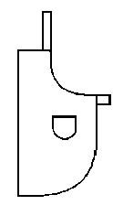 | 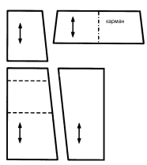 | 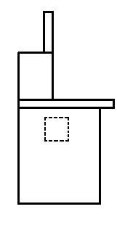 | 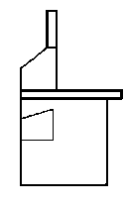
А | Б | В | Г | Д

1________ 2________3________4________5___________

Инструкция: Отметьте знаком «+» правильный ответ
Задание № 14. Моделирование – это:
- а) выполнение расчета и построение чертежа деталей швейных изделий;
- б) создание различных фасонов (форм) швейных изделий на основе базовой выкройки;
- в) различные фасоны (формы) каких-либо изделий;
- г) нанесение на базовую выкройку направление долевой нити.

Задание № 15. Мерку Сб снимают:
- а) для определения длины пояса;
- б) для определения длины изделия;
- в) для определения ширины изделия.

Задание № 16. Масштаб 1:2,5 на чертеже означает:
- а) уменьшение действительных размеров в 2,5 раза;
- б) отношение длины детали к высоте, как 2,5 к 1;
- в) увеличение действительных размеров в 2,5 раза;
- отношение длины детали к ширине, как 2,5:1.

Задание № 17. Размер женской одежды определяется по мерке:
- а) полуобхват талии;
- б) полуобхват бедер;
- в) полуобхват груди;
- г) полуобхват шеи.

Технология изготовления швейных изделий

Инструкция. Отметьте знаком «+» все правильные ответы

Задание № 18. Для обработки нижнего среза изделия используют швы:
- а) стачной;
- б) настрочной;
- в) накладной;
- г) вподгибку с закрытым срезом;
- д) вподгибку с открытым срезом.

Задание № 19. Укажите цифрами в левом столбце правильную последовательность технологических операций при изготовлении фартука:
- А Обработать накладные карманы и бретели, вырезы фартука
- Б. Сметать детали фартука
- В Подготовить ткань к раскрою
- Г. Стачать детали фартука
- Д. Выполнить влажно-тепловую обработку
- Е. Разложить выкройку фартука на ткани
- Ж. Раскроить ткань

Электротехника

Инструкция. Отметьте знаком «+» правильный ответ
Задание № 20. Тепловое действие электрического тока используется в:
- а) электроутюгах;
- б) выпрямителях;
- в) компьютерах;
- г) двигателях постоянного тока.

